Дистанционное обучение дошкольников старшей группы 7.
Рекомендации на период с 10.10.2022 г. по 14.10.2022г.
Тема недели:"Природа"

Дата | Занятие по расписанию | Материалы для дистанционного обучения
10.10.2022 г. | Познание  Художественное творчество(графика) | Тема:"Как хлеб на стол пришёл"  https://youtube.com/watch?v=LU3FiXTZ86o&feature=share  https://youtube.com/watch?v=afW4ZiBF3Ns&feature=share  Тема:"Оле-Лукойе.Два зонта"  https://www.maam.ru/detskijsad/konspekt-nod-ole-lukoie.html
11.10.2022 г. | ФЭМП  Чтение художественной литературы | Тема:"Свойства предметов"  https://clck.ru/RDLZx  Я.Тайц"Все здесь"  https://youtube.com/watch?v=zLVj9s3Jnuw&feature=share
12.10.2022 г. | Коммуникация  Художественное творчество(апликация) | Беседа"Хлеб всему голова"  https://www.maam.ru/detskijsad-beseda-o-hlebe-hleb-vsemu-golova.html  Тема:"Наша ферма"  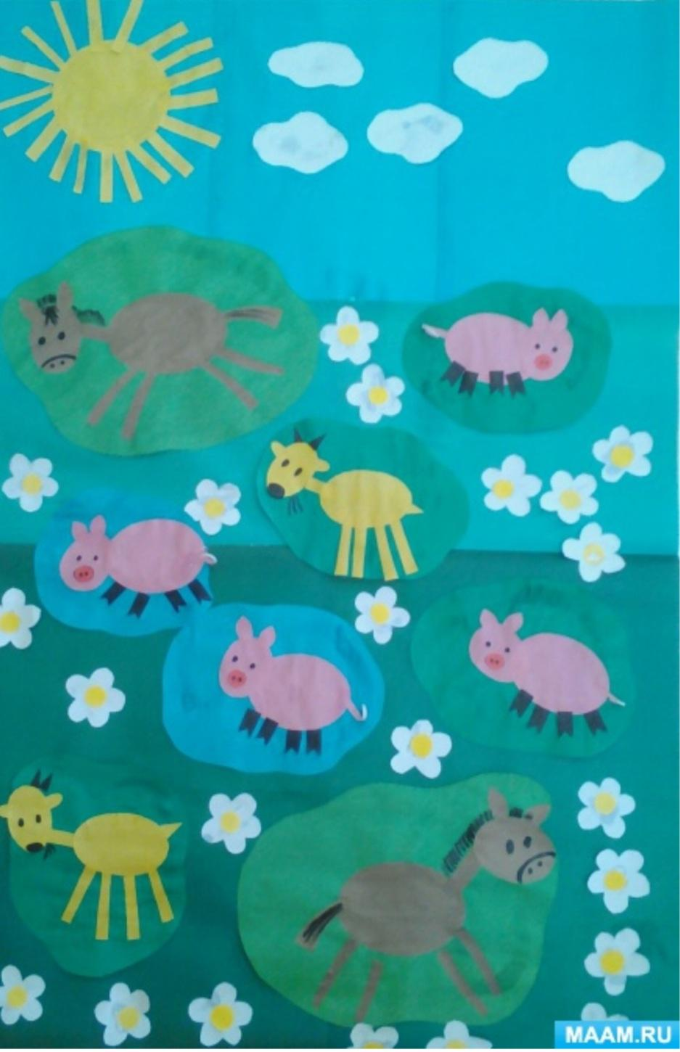
13.10.2022 г. | Познание(экология) | Тема:"Корова и коза-домашние животные"  https:"nsportal.ru/detskijsad/okruzhayushciy-mir/2020/04/12/konspekt-zanyatija-korova-i-koza-domachnie-zhivotnye
14.10.2022 г. | Региональный компонент(РНК)  Художественное творчество(графика) | Тема:"Октябрь капустой пахнет"  https://www.maam.ru/detskijsad/oktjabr-pahnet-kapustoi.html  Тема:"Буква в которой я живу"

